ПОЛОЖЕНИЕ
ОБ ОФИЦИАЛЬНОМ САЙТЕ
МУНИЦИПАЛЬНОГО ДОШКОЛЬНОГО ОБРАЗОВАТЕЛЬНОГО УЧРЕЖДЕНИЯ ДЕТСККИЙ САД
ОБЩЕРАЗВИВАЮЩЕГО ВИДА № 9
СТАНИЦЫ НОВОПЛАСТУНОВСКОЙ

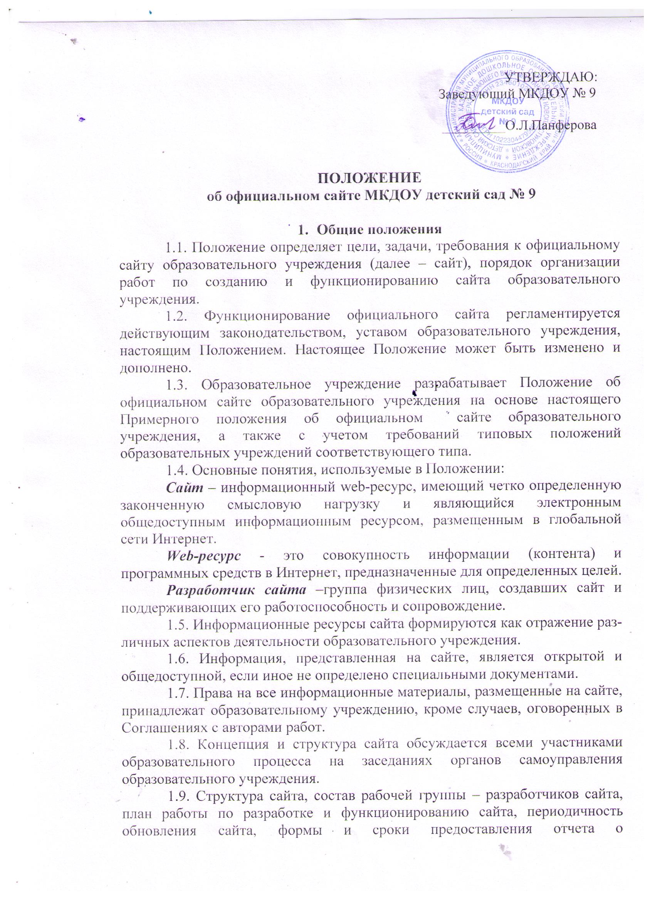

учреждения.
1.10. Общая координация работ по разработке и развитию сайта возлагается на старшего воспитателя ДОУ.
1.11. Финансирование создания и поддержки сайта осуществляется за счет финансовых средств образовательного учреждения.

- Цели и задачи сайта
2.1. Целями создания сайта образовательного учреждения являются:
- обеспечение открытости деятельности образовательного учреждения;
- реализация прав граждан на доступ к открытой информации при соблюдении норм профессиональной этики педагогической деятельности и норм информационной безопасности;
- реализация принципов единства культурного и образовательного пространства, демократического государственно-общественного управления образовательным учреждением;
- информирование общественности о программе развития образовательного учреждения, поступлении и расходовании материальных и финансовых средств, а также о результатах уставной деятельности.
2.2. Создание и функционирование сайта образовательного учреждения направлены на решение следующих задач:
- оказание государственных услуг в электронном виде;
- формирование целостного позитивного имиджа образовательного учреждения;
- совершенствование информированности граждан о качестве образовательных услуг в учреждении, воспитательной работе, в том числе профилактической;
- создание условий для взаимодействия участников образовательного процесса, социальных партнеров образовательного учреждения;
- осуществление обмена педагогическим опытом;
- стимулирование творческой активности педагогов и обучающихся.

- Структура сайта
3.1. На сайте в обязательном порядке размещается следующая информация:
3.1.1. Главная (приветствие, новости)
3.1.2 Информация об образовательном учреждении:
- история образовательного учреждения, краткая историческая справка;
- структура образовательного учреждения;
- администрация;
- педагогические работники;
- контактная информация;
- информационно-образовательные ресурсы;
3.1.3. Документы (копии, фотокопии):
- устав образовательного учреждения;
- копии:
- документа, подтверждающего наличие лицензии на осуществление образовательной деятельности (с приложениями);
- свидетельства о государственной аккредитации образовательного учреждения (с приложениями);
- утвержденной в установленном порядке бюджетной сметы образовательного учреждения;
- образовательная программа МКДОУ детский сад № 9
- правила приема обучающихся (воспитанников);
- приказ и положение об Управляющем совете с указанием даты, номера приказа;
- публичный доклад;
- отчет о результатах самообследования деятельности образовательного учреждения;
- приказ о создании сайта ДОУ;
- бюджетная смета;
- приказ о переходе на НСОТ;
- охрана труда
3.1.4. Материально-техническое обеспечение образовательного процесса:
- справка МТО;
- организация питания;
- медицинское обслуживание;
3.1.5 Воспитательная деятельность:
- опыт работы;
- наши праздники;
- Организация разработки и функционирования сайта
  - Для обеспечения разработки и функционирования сайта создается рабочая группа разработчиков сайта.
4.2. В состав рабочей группы разработчиков сайта могут включаться:
- старший воспитатель ДОУ
- инициативные педагоги, родители
4.3. Из числа членов рабочей группы разработчиков сайта назначаются:
4.3.1. Администратор сайта:
- координирует деятельность рабочей группы;
- контролирует и корректирует работу редактора сайта и Web-мастера,
- обладает правом «вето» на публикацию любой информации на сайте.
4.3.2. Редактор:
- редактирует информационные материалы;
- санкционирует размещение информационных материалов на сайте;
- создает сеть корреспондентов;
- оформляет ответы на сообщения в гостевой книге.
4.3.3. Корреспондент сайта:
- собирает информацию для размещения на сайте;
- оформляет статьи и другие информационные материалы для сайта.
4.3.4. Web-мастер:
- осуществляет разработку дизайна сайта;
- осуществляет создание Web-страниц;
- своевременно размещает информацию на сайте.
4.4.Разработчики сайта обеспечивают качественное выполнение всех видов работ, непосредственно связанных с разработкой и функционированием сайта: разработку и изменение дизайна и структуры, размещение новой, архивирование и удаление устаревшей информации, публикацию информации, разработку новых веб-страниц, программно-техническую поддержку, реализацию политики разграничения доступа и обеспечение безопасности информационных ресурсов.
  - Разработчики сайта осуществляют консультирование сотрудников образовательного учреждения, заинтересованных в размещении информации на сайте, по реализации технических решений и текущим проблемам, связанным с информационным наполнением соответствующего раздела (подраздела).
  - Информация, предназначенная для размещения на сайте, предоставляется Администратору.
  - Текущие изменения структуры сайта осуществляет Администратор.

- Порядок размещения и обновления информации на официальном сайте образовательного учреждения

5.1. Образовательное учреждение обеспечивает координацию работ по информационному наполнению и обновлению официального сайта.
5.2. Образовательное учреждение самостоятельно или по договору с третьей стороной обеспечивает:
5.2.1. Постоянную поддержку официального сайта образовательного учреждения в работоспособном состоянии;
5.2.2. Взаимодействие с внешними информационно-телекоммуникационными сетями, сетью Интернет;
5.2.3. Проведение организационно-технических мероприятий по защите информации на официальном сайте образовательного учреждения от несанкционированного доступа;
5.2.4. Инсталляцию программного обеспечения, необходимого для функционирования официального сайта образовательного учреждения в случае аварийной ситуации;
5.2.5. Ведение архива программного обеспечения, необходимого для восстановления и инсталляции официального сайта образовательного учреждения;
5.2.6. Резервное копирование данных и настроек официального сайта образовательного учреждения;
5.2.7. Проведение регламентных работ на сервере;
5.2.8. Разграничение доступа персонала и пользователей к ресурсам официального сайта и правам на изменение информации;
5.2.9. Размещение материалов на официальном сайте образовательного учреждения;
5.2.10. Соблюдение авторских прав при использовании программного обеспечения, применяемого при создании и функционировании официального сайта.
5.3. Содержание официального сайта образовательного учреждения формируется на основе информации, предоставляемой участниками образовательного процесса образовательного учреждения.
5.4. Обновление новостной информации на официальном сайте осуществляется не реже 1 раза в неделю.
5.5. Информация, указанная в постановлении Правительства Российской Федерации от 18 апреля 2012 г. N 343 согласно П.5 Закона РФ «Об образовании» от 10.07.1992 г. № 3266-1, подлежит размещению на официальном сайте образовательного учреждения в сети «Интернет» и обновлению в течение тридцати дней со дня внесения соответствующих изменений.
5.6. Технологические и программные средства, которые используются для функционирования официальных сайтов в сети Интернет, должны обеспечивать:
- доступ пользователей для ознакомления с размещенной на нем информацией на основе свободного и общедоступного программного обеспечения;
- защиту информации от уничтожения, модификации и блокирования доступа к ней, а также от иных неправомерных действий в отношении такой информации;
- возможность копирования информации на резервный носитель, обеспечивающего возможность ее восстановления.
5.7. Информация на официальном сайте образовательного учреждения размещается на русском языке, а также может быть размещена на иностранных языках.
- Права и обязанности
  - Разработчики сайта имеют право:
- вносить предложения администрации образовательного учреждения по развитию структуры, функциональности и информационного наполнения сайта по соответствующим разделам (подразделам);
- запрашивать информацию, необходимую для размещения на сайте, у администрации образовательного учреждения.
  - Разработчики сайта обязаны:
- выполнять свои функциональные обязанности в соответствии с планом работы по созданию и поддержке сайта;
- представлять отчет о проделанной работе.
- Ответственность
7.1. Ответственность за содержание информации, представленной на сайте, несет руководитель образовательного учреждения.

